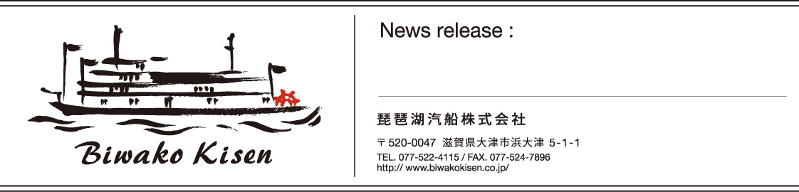

2024.7.4
『成瀬は天下を取りにいく』×「ミシガンクルーズ」が再コラボ！

〒520-0047 滋賀県大津市浜大津5-1-1
TEL.077-522-4115/FAX.077-524-7896
https://www.biwakokisen.co.jp/
船舶営業部 船舶企画課

＊＊＊＊＊＊＊＊＊＊＊＊＊＊＊＊＊＊＊＊＊＊＊＊＊＊＊＊＊＊＊＊＊＊＊＊＊＊＊＊＊＊＊＊＊
～ 2024年本屋大賞『成瀬は天下を取りにいく』×「ミシガンクルーズ」が再コラボ！～
「レッツゴーミシガン」
キャンペーン第3弾を7/13（土）よりスタート
オリジナルカードのプレゼントや宮島未奈先生と行く特別クルーズも！
＊＊＊＊＊＊＊＊＊＊＊＊＊＊＊＊＊＊＊＊＊＊＊＊＊＊＊＊＊＊＊＊＊＊＊＊＊＊＊＊＊＊＊＊＊

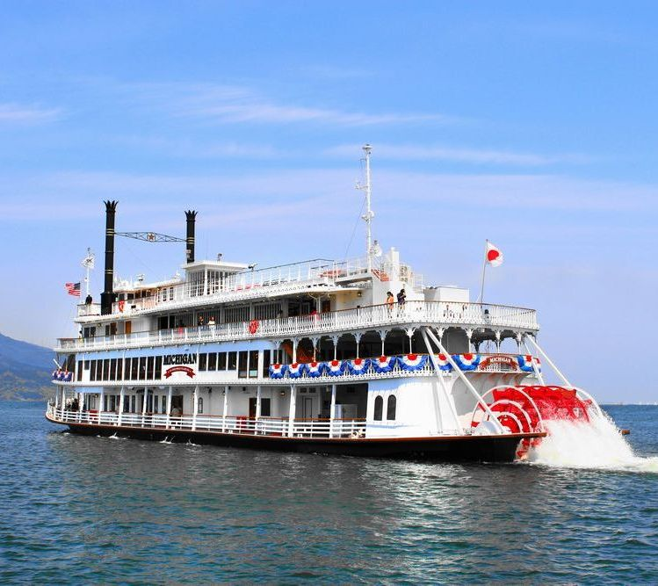

琵琶湖汽船株式会社(本社：滋賀県大津市浜大津、社長：川添 智史)では、2024年7月13日（土）～10月31日（木）の期間、『成瀬は天下を取りにいく』（宮島未奈著／新潮社）と「ミシガンクルーズ」のコラボレーション企画「レッツゴーミシガン」キャンペーン第3弾を実施します。
今年度の本屋大賞受賞作品である『成瀬は天下を取りにいく』 は、コロナ禍の滋賀県大津市を舞台にした青春小説です。全6章で構成される作品には、日々全力で我が道を突き進む、中学2年生の主人公「成瀬あかり」が友人や周囲の大人たちとの交流を通じて成長していく様がきらきらと描かれており、本作品および続編となる『成瀬は信じた道をいく』には、当社が運航する外輪船ミシガンも登場しています。
キャンペーン第3弾となる今回のコラボレーションでは、成瀬ファンの方々にさらに楽しんでいただけるよう、内容をパワーアップしております。単行本を持参してミシガンに乗船されるお客様へのオリジナルカードプレゼントやＳＮＳ投稿キャンペーンのほか、8月31日（土）限定で「宮島未奈先生と行くミシガン特別クルーズ」を運航します。また、作品に出てくる近江牛コロッケ定食とミシガンクルーズがセットになったプランや近江神宮のかるた体験とミシガンクルーズがセットになったプランも期間限定でご用意しております。
ぜひこの夏は、作品の聖地巡礼に、大津・ミシガンクルーズへとお越しください。
「レッツゴーミシガン」キャンペーン第3弾の詳細は次頁の通りです。
「レッツゴーミシガン」第3弾キャンペーン 概要
- 実施期間 2024年7月13日（土）～10月31日（木）
- 実施内容

＼成瀬本と一緒に乗船しよう！／
『成瀬は天下を取りにいく』または『成瀬は信じた道をいく』単行本を持参して
ミシガンに乗船される方に、成瀬の名言入り「オリジナルカード」をプレゼント！

期 間：2024年7月13日（土）～10月31日（木）
対象便：大津港発着／ミシガン60、ミシガン90、ミシガンナイト
対象者：『成瀬は天下を取りにいく』または『成瀬は信じた道をいく』単行本を
持参して乗船されるお客様
備 考：乗船当日、チケット購入の際に単行本を窓口にご提示ください
単行本ご持参の方1名につき1枚お渡し、1乗船につき1回限り
カード配付は大津港発着便に限ります（区間乗船対象外）
カードの種類は全4種、ブラインド袋によるお渡しとなります。カードの種類は
開けてからのお楽しみとなるため、カードの指定や交換はできません
カードは数量限定となります。予定数量に達した時点で配付を終了します


心に響く「成瀬の名言」を作品の中から
４つセレクト！どの名言に出会うかは
ご乗船日当日のお楽しみです！

オリジナルカード／全４種類



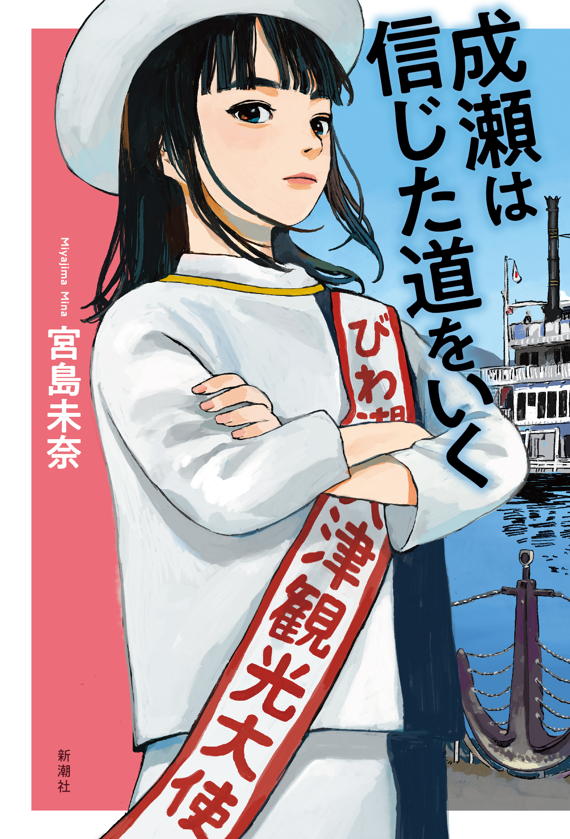
裏面（名言４選）
表面（書影2種）



＼ミシガンに乗った思い出をSNSに投稿しよう／
「＃レッツゴーミシガン」SNS投稿キャンペーン

期 間：2024年7月13日（土）～10月31日（木）
内 容：ミシガン乗船時に撮影した写真を、琵琶湖汽船公式アカウント（InstagrmまたはX）をフォローの上、ハッシュタグ「#レッツゴーミシガン」「#ミシガンクルーズ」の両方を付けてご投稿ください。ご投稿いただいた方の中から抽選で 10名様に「成瀬アクリルスタンド（非売品）」、5名様に「宮島未奈先生サイン入りクリアファイル」をプレゼントします
備 考： 応募規約詳細https://bit.ly/3W3OKG5
プレゼントの抽選・発送は2024年11月中旬を予定しております。
当選者には、期間終了後、参加いただいたSNSアカウントへダイ
レクトメッセージにてお知らせいたします
プレゼント種類の指定はできません

琵琶湖汽船公式アカウント
【Instagram】＠biwakokisen 【X】＠biwakokisen

観光大使 成瀬あかりの
特製アクリルスタンド！
※デザインイメージ






＼『成瀬は天下を取りにいく』本屋大賞受賞おめでとう／
宮島未奈先生と行くミシガン特別クルーズ

期 間：2024年8月31日（土）大津港発着16:20～17:20（臨時便）
内 容：・宮島未奈先生の出航ドラ合図によるミシガン出航式
・宮島未奈先生トークショー with「びわテレ」アナウンサー
・宮島未奈先生サイン会＆本の即売会
参加料：大人3,200円、小学生2,000円 ※ミシガン乗船料含む
定 員：100名（7/13（土）よりWEB予約受付開始／定員になり次第、受付終了）
備 考：本クルーズはWEB予約のみで承ります。当社公式ホームページよりお申込ください
ご予約の際、「サイン希望冊数」「現地での希望購入冊数」を事前にお伺いします
サイン希望冊数が多い場合、大津港帰港後に引き続きサイン会を行います
本クルーズは特別企画のため、通常のミシガンクルーズ定期便とは運航内容が異なります

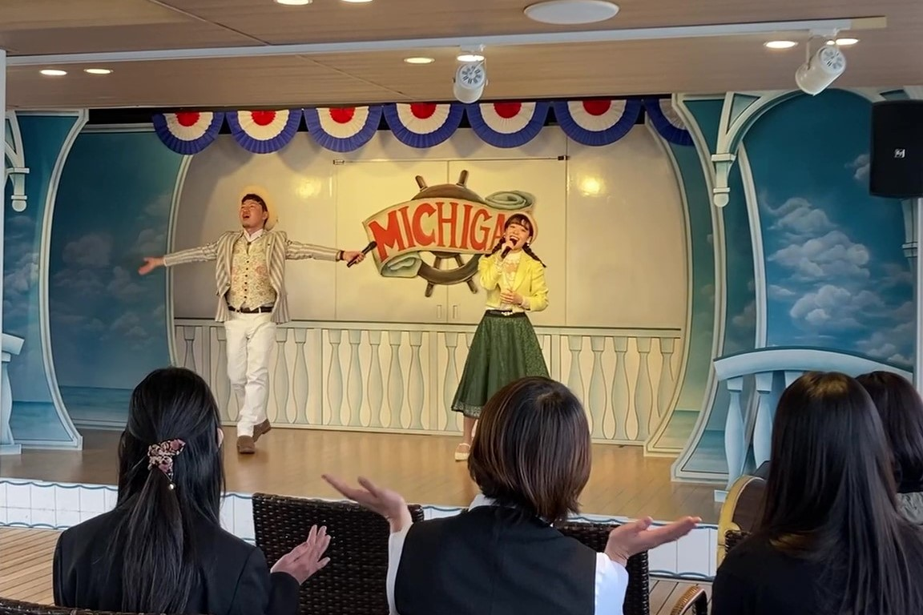
【本クルーズご乗船の方限定！ミシガン通し乗船割引！】
8月31日限定で、特別クルーズ便の前後に運航する
ミシガンクルーズ定期便の乗船料を割引いたします

〇ミシガン60／ 大津港発着15：00～16：00
乗船料：大人2,400円⇒1,200円、小学生1,200円⇒600円
〇ミシガンナイト／大津港発着18：30～20：00
乗船料：大人3,200円⇒1,600円、小学生1,600円⇒800円

通し乗船なら、ミシガンライブショーやお食事（別途有料）も楽しめます！

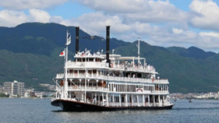
近江米のごはんお替り無料！

＼成瀬が食べた近江牛コロッケ定食を味わおう！／
「近江牛コロッケ定食」＆「ミシガンクルーズ」セットプラン

期 間：2024年7月13日（土）～10月31日（木）
内 容：湖の駅浜大津おいしやの近江牛コロッケ膳（ランチ）と
ミシガンクルーズ（ミシガン90）自由席乗船がセットに
なったお得なプランです
価 格：3,800円 【おいしや／コーヒー1杯サービス付き】
備 考：ご乗船希望日の前日午前中までにWEB予約が必要
本プランはＥチケット専用商品（事前決済）となります

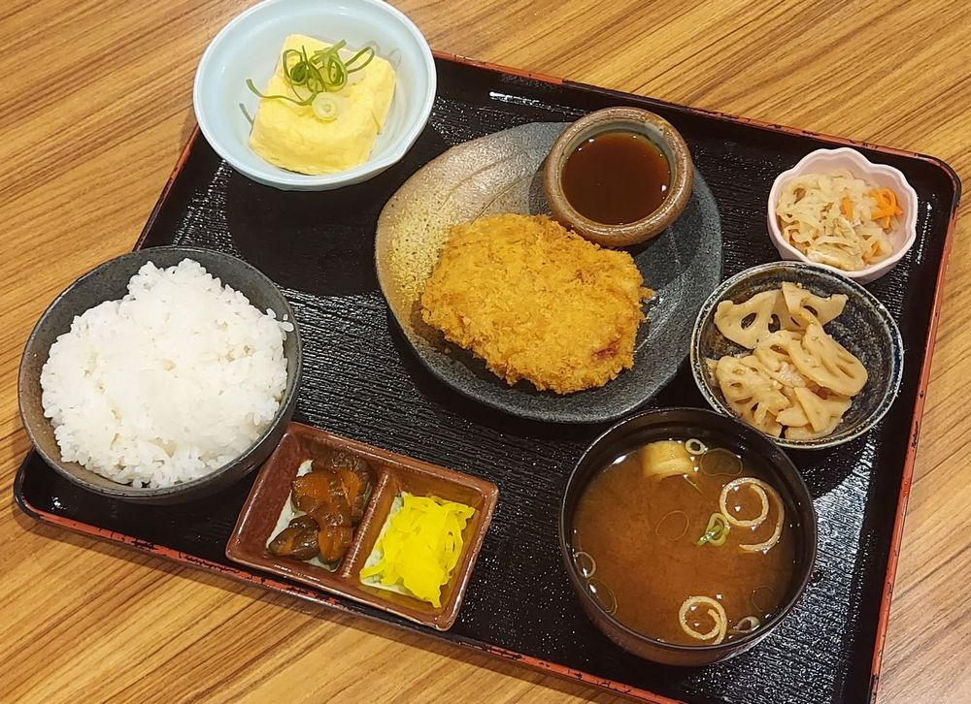

かるたの聖地「近江神宮」

＼成瀬も汗を流した競技かるたを体験してみよう！／
「競技かるた」＆「ミシガンクルーズ」体験プラン

期 間：2024年9月28日（土）、10月13日（日）
内 容：近江神宮近江勧学館の競技かるた体験とミシガンクルーズ
（ミシガン90）自由席乗船がセットになった大津一日満喫
プランです
価 格：大人4,000円 小学生2,500円
定 員：各日30名
備 考：ご乗船希望日の前日午前中までにWEB予約が必要
本プランはＥチケット専用商品（事前決済）となります
競技かるたは初心者向けの内容を予定しています

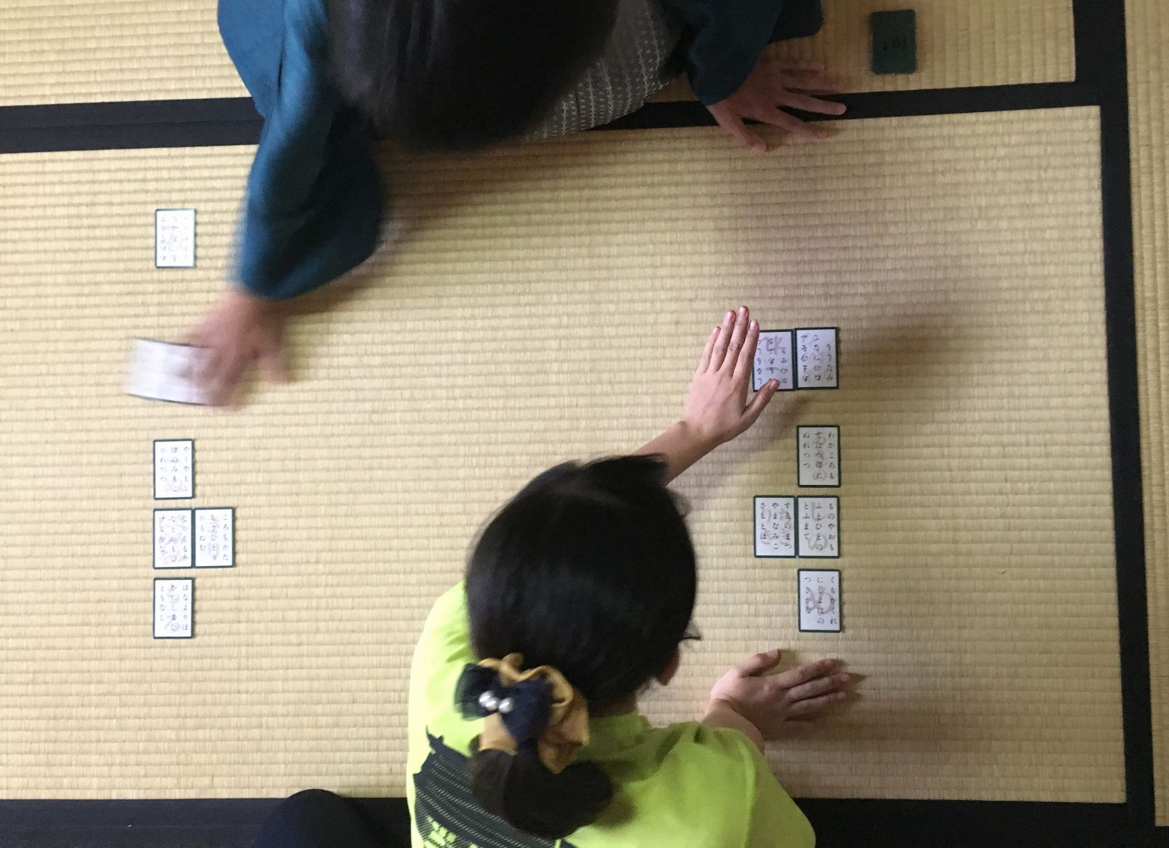

- お問合せ先：琵琶湖汽船㈱ 予約センター TEL 077-524-5000（9:00-17:00）
「レッツゴーミシガン」キャンペーン イベント詳細・ＷＥＢご予約ページ
https://www.biwakokisen.co.jp/season_event/33482/

- 大津港（ミシガン乗り場）へのアクセス：京阪電車「びわ湖浜大津」駅より徒歩約3分
JR大津駅より徒歩約15分
５. 企画協力：株式会社新潮社、大津あきのた会

【参考】
■『成瀬は天下を取りにいく』 宮島未奈／著 2024年本屋大賞受賞作品
中2の夏休みの始まりに、幼馴染の成瀬がまた変なことを言い出した。コロナ禍、閉店を控える西武大津店に毎日通い、中継に映るというのだが……。さらにはM-1に挑み、実験のため坊主頭にし、二百歳まで生きると堂々宣言。今日も全力で我が道を突き進む成瀬から、誰もが目を離せない！話題沸騰、圧巻のデビュー作。
『成瀬は天下を取りにいく』特設サイト（新潮社）
https://www.shinchosha.co.jp/special/naruten/

■ ミシガンクルーズ
赤いパドルが目印の「外輪船ミシガン」は、びわ湖を代表する大型観光船です。1982年に就航以来、これまでに延べ900万人以上の方にご乗船いただいております。最上階デッキからは、びわ湖南部の美しい景色や比叡山・坂本の街並みをご覧いただけます。また、レストランシップとして軽食から本格的なお料理まで楽しめるだけでなく、音楽ライブや観光案内も楽しむことができるエンターテインメントクルーズ船です。
旅客定員:787名、全長:59.0m、幅:11.7m、総トン数:1045.61トン
進水年月:1982年4月 https://www.biwakokisen.co.jp/cruise/michigan/
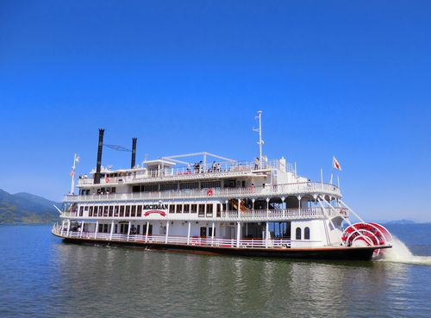
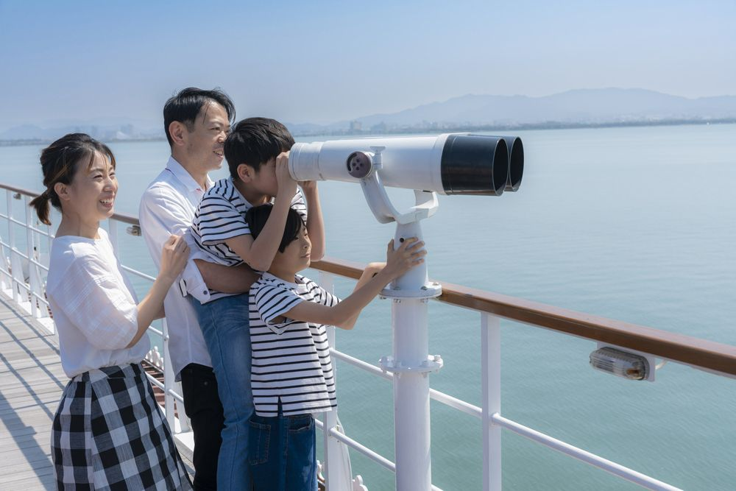
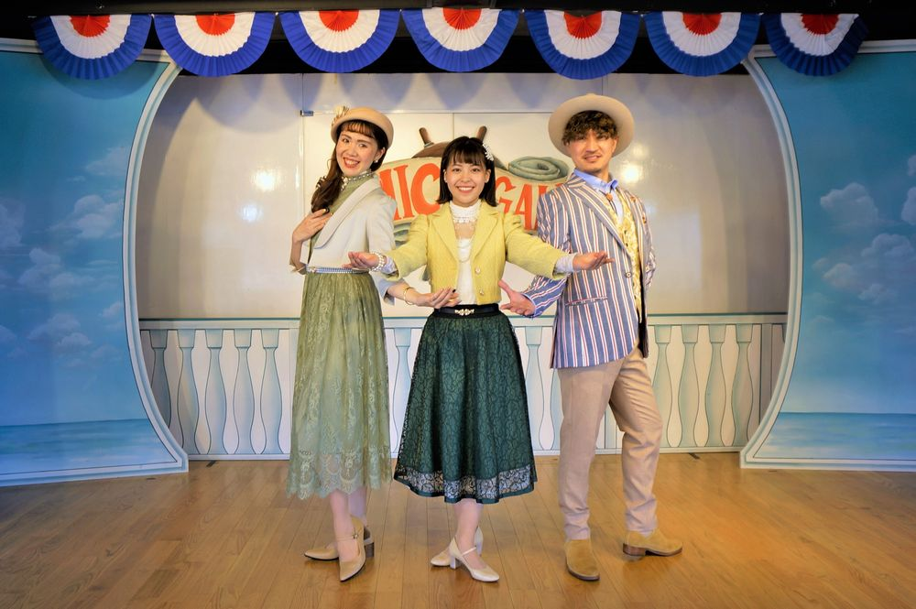

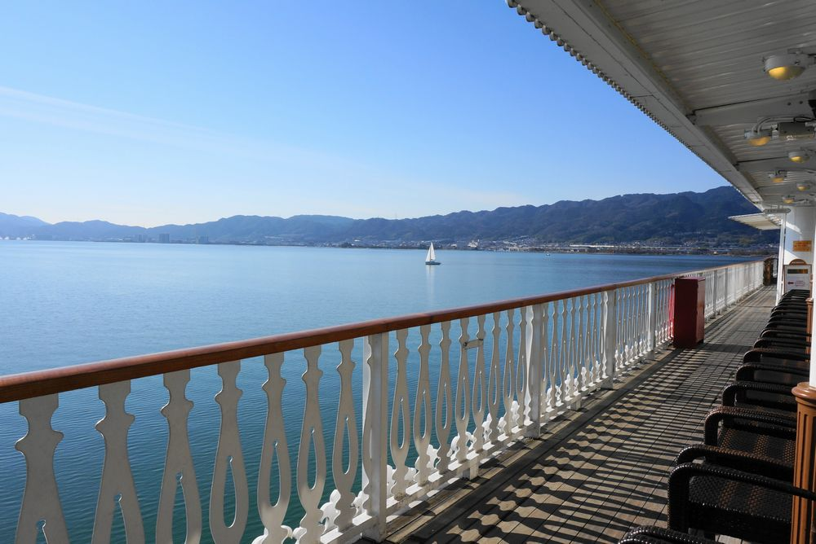
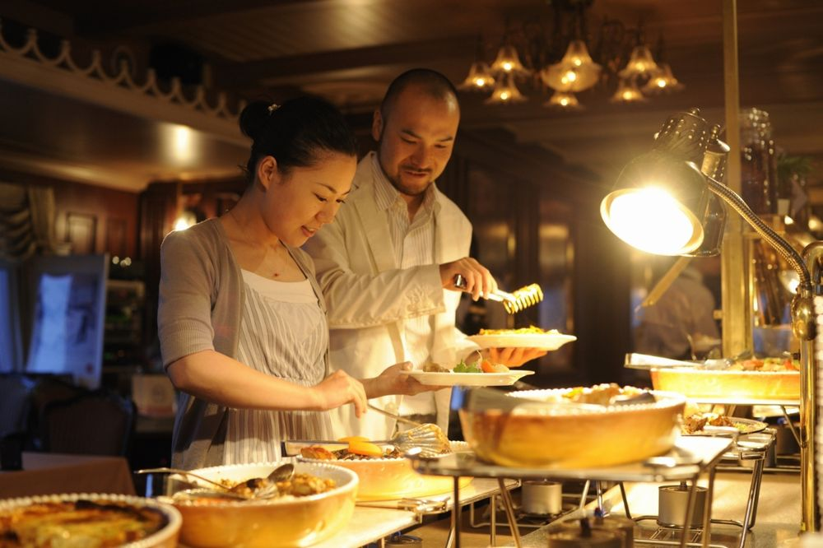
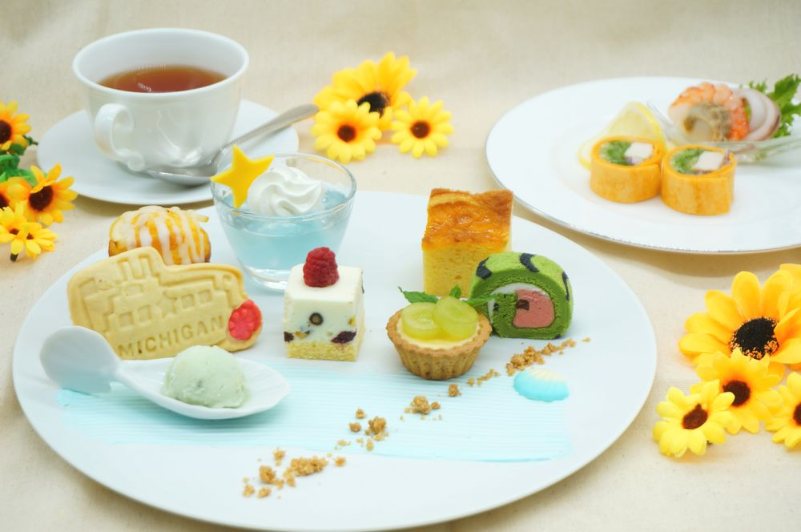

※商品はすべて税込表記です ※画像はすべてイメージです
※本リリースに掲載の『成瀬は天下を取りにいく』『成瀬は信じた道をいく』の書影をご使用の際は、
クレジット表記をお願いします【©ざしきわらし／新潮社】

＜資料配布先＞
大津市政記者クラブ

《 本件についてのお問合せ先 》
琵琶湖汽船株式会社 船舶営業部 船舶企画課

滋賀県大津市浜大津5-1-1
https://www.biwakokisen.co.jp/
TEL 077-522-4115 FAX 077-524-7896

